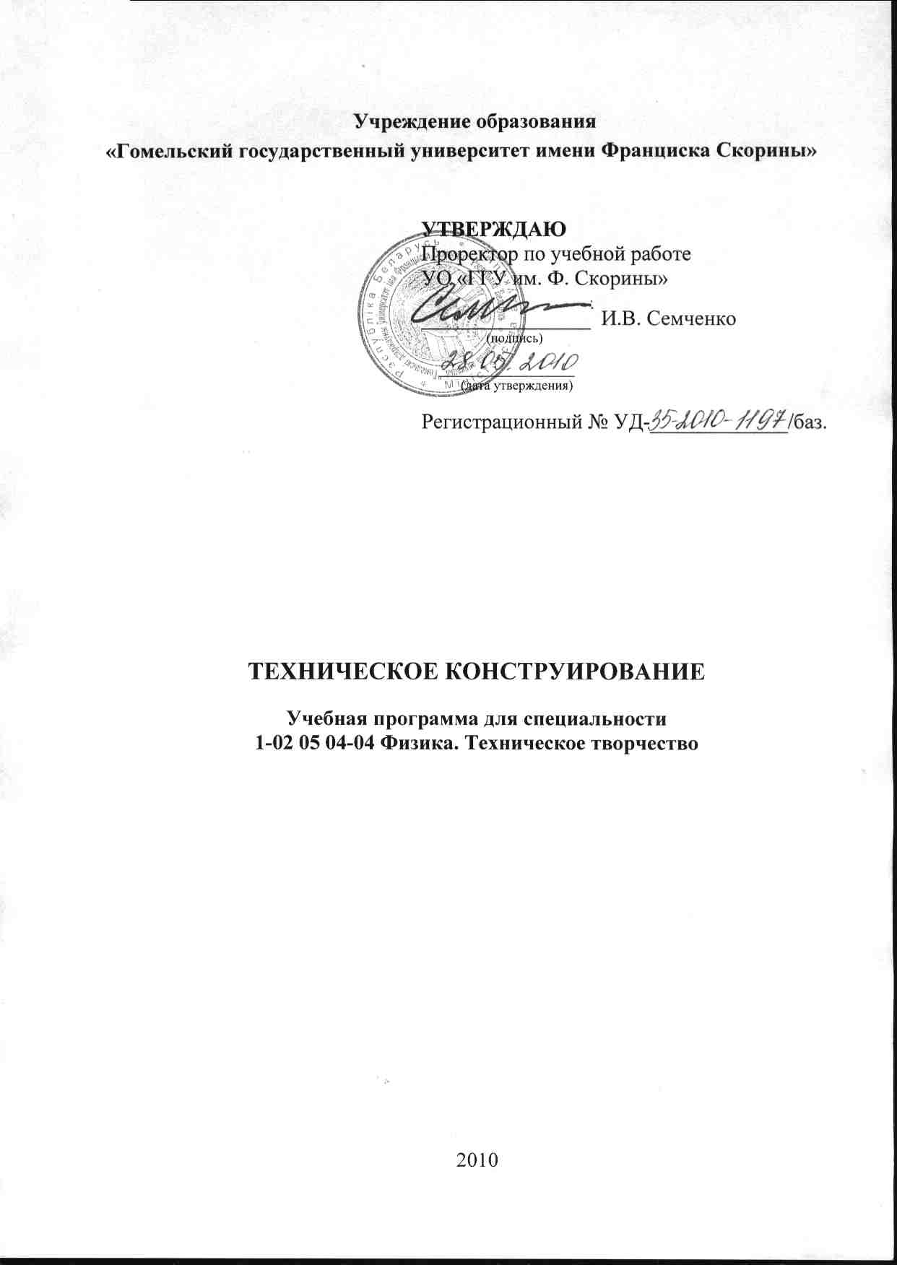
Учреждение образования
«Гомельский государственный университет имени Франциска Скорины»

УТВЕРЖДАЮ
Проректор по учебной работе
УО «ГГУ им. Ф. Скорины»

________________ И.В. Семченко
(подпись)

____________________
(дата утверждения)

Регистрационный № УД-_____________/баз.

ТЕХНИЧЕСКОЕ КОНСТРУИРОВАНИЕ

Учебная программа для специальности
1-02 05 04-04 Физика. Техническое творчество

2010
Составитель:
В.В. Грищенко – ассистент кафедры общей физики УО «ГГУ им. Ф. Скорины».

РЕЦЕНЗЕНТЫ:
П. В. Астахов – кандидат физико-математических наук, доцент, начальник кафедры естественных наук Гомельского инженерного института МЧС Республики Беларусь
В.Д. Левчук – кандидат технических наук, заведующий кафедрой АСОИ УО «ГГУ им. Ф. Скорины»

РЕКОМЕНДОВАНА К УТВЕРЖДЕНИЮ:
Кафедрой общей физики УО «ГГУ им. Ф. Скорины»

(протокол № __ от ____ _____________ 2010 г.);

Методическим советом физического факультета
УО «ГГУ им. Ф. Скорины»

(протокол № __ от ____ _____________ 2010 г.);

Ответственный за редакцию: В.В. Грищенко
Ответственный за выпуск: В.В. Грищенко

ПОЯСНИТЕЛЬНАЯ ЗАПИСКА

Дисциплина «Техническое конструирование» является профильной для студентов, обучающихся по специальности 1–02 05 04–04 Физика. Техническое творчество. Актуальность изучения дисциплины «Техническое конструирование» определяется необходимостью формирования у будущих учителей физики - организаторов технического творчества теоретических знаний, практических умений и навыков в области проектирования моделей технических устройств с познавательной и спортивной целями.
Целью дисциплины является формирование теоретических знаний и практических умений в области проектирования авто-, авиа- и судомоделей.
Задачами дисциплины являются:
- ознакомление с основными принципами и практическими приемами конструирования технических устройств;
- изучение этапов проектирования;
- изучение конструктивных особенностей и технических характеристик авто-, авиа- и судомоделей.
В результате изучения дисциплины студент должен:
знать:
- принципы и этапы конструирования механизмов и устройств;
- основы макетирования;
- технические и эргономические требования;
уметь:
- разрабатывать технические задания на конструирование и изготовление механизмов и устройств, применяемых в техническом творчестве;
- подбирать элементы и изготавливать макет устройства;
- разрабатывать описание работы устройства и инструкцию по эксплуатации.

Общее количество часов – 230, аудиторное количество часов – 126; из них: лекции – 28, практические занятия – 14, лабораторные занятия – 84. Форма отчётности – экзамен.

Примерный тематический план

№ | Название темы | Лекции | Практические  занятия | Лабораторные  занятия | Всего
1 | Конструирование и его роль в науке, технике и образовании | 2 |  | - | 2
2 | Проектирование и конструирование – процесс и принципы | 8 | 2 | 20 | 30
3 | Современные методы конструирования механизмов и устройств | 4 | 2 | 12 | 18
4 | Особенности и этапы конструирования механизмов и устройств, применяемых в техническом творчестве | 2 | 2 | 4 | 20
5 | Основные принципы промышленного дизайна | 2 | 2 | 8 | 12
6 | Основы художественного конструирования | 2 | 2 | 24 | 28
7 | Критерии качества машин и механизмов. Условия нормальной работы деталей машин. Технологичность конструкции | 2 | 4 | 4 | 10
8 | Техническая документация на разработку и изготовление модели | 2 | - | 8 | 10
9 | Унификация и стандартизация. Понятие о допусках и посадках | 2 | - | - | 2
10 | Модульное строение | 2 | - | 4 | 6
Итого: |  | 28 | 14 | 84 | 126

СОДЕРЖАНИЕ УЧЕБНОГО МАТЕРИАЛА

Тема 1 Конструирование и его роль в науке, технике и образовании
Конструирование как способ развития познавательных функций учащихся. История конструирования. Цели и задачи конструирования. Общие правила конструирования. Методика конструирования.

Тема 2 Проектирование и конструирование – процесс и принципы
Схема устройства. Виды схем. Правила выполнения схемной документации. Кинематическая, функциональная, электрическая схема модели. Схема силового узла. Соединение деталей. Особенности конструирование приводов и исполнительных механизмов. Понятие инженерного проектирование. Иерархический подход к автоматизированному проектированию. Неразъемные соединения. Паяные соединения. Заклепочные соединения. Резьбовые соединения. Шпоночные соединения. Передачи трением. Передачи зацеплением. Передача винт-гайка.

Тема 3 Современные методы конструирования механизмов и
устройств
Программные средства проектирования. Системы автоматического проектирования. Типовые задачи автоматического проектирования. Структура систем автоматизированного проектирования (САПР). Разновидности САПР. Основные функции и характеристики CAD/CAM/CAE –систем. Принципы работы с «легким» и «тяжелыми» системами автоматизированного проектирования (САПР) Системы трехмерного моделирования. Использование графических редакторов в проектировании. Особенности конструирования моделей в техническом творчестве. Виды пространственных моделей. Способы и принципы построения объемных моделей. Визуализация пространственных моделей.

Тема 4 Особенности и этапы конструирования механизмов
и устройств, применяемых в техническом творчестве
Научно-исследовательская разработка (НИР). Этапы НИР. Патентные исследования. Содержание патентных исследований. Порядок проведения патентных исследований. Выполнение НИР. Методы оценки научно-технической результативности НИР. Конструктивная преемственность. Изучение сферы применения механизмов и устройств Выбор конструкции. Метод инверсии. Компонование.
Схемы моделей судов, автомобилей, летательных аппаратов и моделей сельхозтехники.

Тема 5 Основные принципы промышленного дизайна
Понятие и виды дизайна. Промышленный дизайн. Системный подход. Графический дизайн. Стайлинг. Концепция дизайн-программ. Аксиоморфологическая концепция. Концепция «открытой формы». Композиция. Средства композиции. Тектоника. Объемно-пространственная структура. Гармоничность. Целостность. Динамичность. Теория цвета. Цветовые модели. Характеристики цвета. Цветовые круги Гетте, Освальда, Иттена.

Тема 6 Основы художественного конструирования
Понятие эргономики. Задачи эргономики. Основные эргономические характеристики. Эргономический подход к конструированию изделий. Эргономическая оценка промышленных изделий. Методы эрогономических исследований. Профессиографирование. Соматография. Макетные методы. Эстетическое оформление промышленных изделий. Требования технической эстетики

Тема 7 Критерии качества машин и механизмов. Условия нормальной
работы деталей машин. Технологичность конструкции
Основные показатели качества конструкции и их учет при проектирования изделия (модели). Общие принципы прочностных расчетов. Технологические требования. Понятие эксплуатационной надежности механизма. Долговечность конструкции. Критерии долговечности. Пути повышения надежности и долговечности конструкций

Тема 8 Техническая документация на разработку и изготовление модели
Стадии и этапы разработки конструкторской документации. Разработка технического задания на изготовление модели (автомобиля, самолета, корабля и другого технического объекта). Кинематическая, функциональная, электрическая схема модели (или силового узла). Компоновочная схема моделируемого объекта и модели (автомобиля, самолета, судна и их моделей). Чертеж общего вида. Технологическая карта на изготовление отдельных деталей и узлов. Шасси (рама) модели.

Тема 9 Унификация и стандартизация. Понятие о допусках и посадках
Основы инженерной графики. Технический рисунок. Эскиз детали. Унификация конструкторской документации. ЕСКД. Построение чертежей. Машиностроительные чертежи. Электрические схемы. Сборка и сборочные единицы. Условия сборки. Изготовление макета устройства. Допуски. Посадки. Квалитеты точности. Предельные отклонения. Графическое изображение допусков. Системы допусков и посадок.

Тема 10 Модульное строение
Компоновка деталей и расположение блоков. Модульный принцип конструирования. Уровни конструктивной иерархии. Принципы иерархического конструирования. Стандартизация при модульном конструировании. Базовый принцип. Конструирование лицевых панелей. Прочностные характеристики модели.

ИНФОРМАЦИОННО – МЕТОДИЧЕСКАЯ ЧАСТЬ

Примерный перечень практических занятий

- Методика решения задач с техническим содержанием
- Решение изобретательских задач
- Решение конструкторских задач
- Упрощенный расчет соединений деталей на прочность
- Эргономическая оценка промышленных изделий
- Расчет зубчатых передач
- Анализ композиции промышленных изделий

Примерный перечень лабораторных работ

- Проектирование функциональных, кинематических и электрических схем.
- Принципы работы в среде AutoCad. Графический пользовательский интерфейс.
- Системы и инструменты обеспечения точности проектирования.
- Особенности построения и редактирования графических примитивов.
- Текстовые и размерные стили.
- Блоки, атрибуты блоков и их практическое использование.
- Конструирование неразъемных соединений и их инженерный анализ в системе SolidWorks.
- Конструирование разъемных соединений и их инженерный анализ в системе SolidWorks.
- Проектирование зубчатых передач.
- Проектирование приводов и исполнительных механизмов.
- Основные принципы трехмерного моделирования.
- Системы координат при трехмерном моделировании.
- Изучение принципов построение каркасных моделей.
- Алгоритмы построения поверхностных пространственных моделей
- Основы твердотельного моделирования.
- Визуализация пространственных моделей.
- Способы формирования проекционных чертежей в AutoCAD.
- Эргономическая оценка промышленных изделий.
- Упрощенный расчет прочностных характеристик конструкции.
- Разработка компоновочной схемы моделируемого объекта.
- Разработка технологической карты на изготовление модели.

Рекомендуемая литература

Основная
- Карачев, А.А. Спортивно-техническое моделирование: учебное пособие / А.А. Карачев, В.Е. Шмелев.- Ростов н/Д.: Феникс, 2007. -346 с.
- Драгунов, Г.Б. Автомодельный кружок / Г.Б. Драгунов.- Москва, ДОСААФ, 1988.
- Гаевский, Д.К. Авиамоделирование / Д.К. Гаевский.- М.: Патриот. 1990.
- Костенко, В.И. Мир моделей / В.И. Костенко, Ю.С. Столяров.- М.: ДОСААФ, 1989.-200 с.
- Рожков, В.С. Авиамодельный кружок / В.С. Рожков.-М.: Просвещение. 1978.
- Техническое моделирование и конструирование / Под общей ред. В.В. Колотилова.- Москва, Просвещение, 1983.
- Курти, О. Постройка моделей судов. Энциклопедия судомоделизма / О. Курти.- Л.: Судостроение, 1977.
- Клиффорд, М. Справочник инженера. Инженерная механика / М. Клиффорд. - М.: Изд. АСВ, 2003. - 280 с.
- Хилл, П. «Наука и искусство проектирования» / П. Хилл.- Москва, «Мир», 1973.
- Горский, В.А.Техническое конструирование / В.А. Горский.- Москва, 1977 г.
- Миль, Г. Электрические приводы для моделей / Г. Миль.- М.: ДОСААФ. 1986.
- Мацкевич, В.В. Занимательная анатомия роботов / В.В. Мацкевич.-М.: Радио и связь, 1988.-128 с.
- Общетехнический справочник / Под общ. ред. Е.А. Скороходова.-М.: Машиностроение, 1989.
- Денис, Дж., Карманный справочник радиоинженера / Дж.Денис, Дж. Карр.- М.:Додэка ХХ1. 2002.
- Рихвк, Э.В. Обработка древесины в школьных мастерских / Э.В. Рихвк.- Москва, Просвещение, 1984 г.

Дополнительная

- Кузнецов, В.П. Методика трудового обучения с практикумом в учебных мастерских / В.П. Кузнецов, Я.А. Рожнев.- Москва, Просвещение, 1981г.
- Мигур, П.Х. Обработка металла в школьных мастерских» / П.Х. Мигур, Э.В. Рихвк.- Москва, Просвещение, 1991г.
- Соломахо, В.Л. Справочник конструктора-приборостроителя в 2-х томах / В.Л. Соломахо, Р.И. Томилин, Б.В. Цитович. – Минск, Вышэйшая школа, 1990.
- Лучининов, С.Т. Юный моделист – кораблестроитель / С.Т. Лучининов.- Судпромгиз. 1963.
- Заворотов, В.А. От идеи до модели / В.А. Заворотов.- М.: Просвещение, 1988.
- Дрегалин, А.Н. Азбука судомоделизма / А.Н. Дрегалин.- СПб.: Полигон, 2003.
- Шнейдер, Г.А. Основы художественной обработки металла / Минск, Вышэйшая школа, 1986.
- Макиенко, Н.И. Практические работы по слесарному делу / Н.И. Макиенко.- Москва, Высшая школа, 1982.
- Чекмарев, А.А. Справочник по машиностроительному черчению / А.А. Чекмарев, В.К.Осипов.- М.: Высшая школа, 2000.
- Михайлов М.А. От корабля к модели / М.А. Михайлов.- М.: ДОССАФ, 1977
- Рапацевич, Е.С. Сборник задач для развития творческих способностей школьников / Е.С. Рапацевич, В.И.Цвирко.- Минск,1989.
- Пархоменко, А.А. Основы технического творчества: Учеб. Пособие / А.А. Пархоменко.- Мн.: Ред. журн. «Адукацыя i выхаванне», 2000.-148 с.
- Журнал «Моделист-Конструктор», 1990 – 2010.
- Журнал «Популярная механика», 2003 - 2010.
- Журнал «Юны тэхнiк-вынаходнiк», 2000-2010.
- Журнал «Пазашкольнае выхаванне», 2000-2010.

